Экскурсии в аптеку и библиотеку
21 октября 2019 года, воспитанники подготовительной группы МБДОУ «Детский сад № 6 «Светлячок», с целью знакомства с профессией фармацевта и для выяснения необходимости аптеки совершили экскурсию в аптеку «Волгофарм». По ходу следования к объекту наблюдения (аптеке) дети познакомились с названиями улиц, понаблюдали за направлением движения. Обратили внимание на здание, вывеску, порядок на территории.
В аптеке провизор Фирсова Людмила Михайловна рассказала, что аптека – это магазин, в котором жители города могут приобрести необходимые для лечения и оздоровления лекарственные средства. Дети рассмотрели, какие лекарства предлагают фармацевты на прилавках аптеки . Узнали что такое рецепт, кому и кем он выдаётся.
Особое внимание было уделено рецептурно-производственному отделу, где воспитанники смогли поучаствовать в изготовлении лекарственных препаратов в условиях аптеки.
Дети остались очень довольны от проведённой экскурсии.

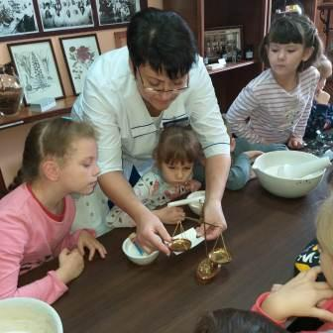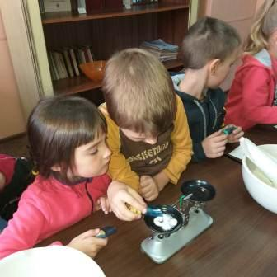

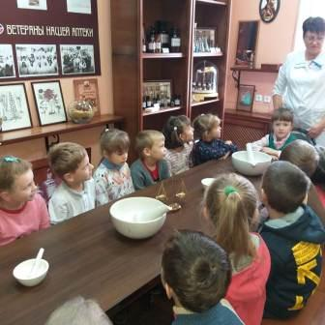
22 октября 2019 года, воспитанники старшей группы посетили школьную библиотеку. Библиотекарь провела беседу-экскурсию на абонементе. Рассказала, какие книги есть на абонементе. Дети познакомились с правилами пользования библиотекой, узнали – что такое читательский формуляр. Воспитанники поучаствовали в небольшой сказочной викторине, где отгадывали загадки про сказочных героев. Экскурсия получилась познавательной и интересной.

